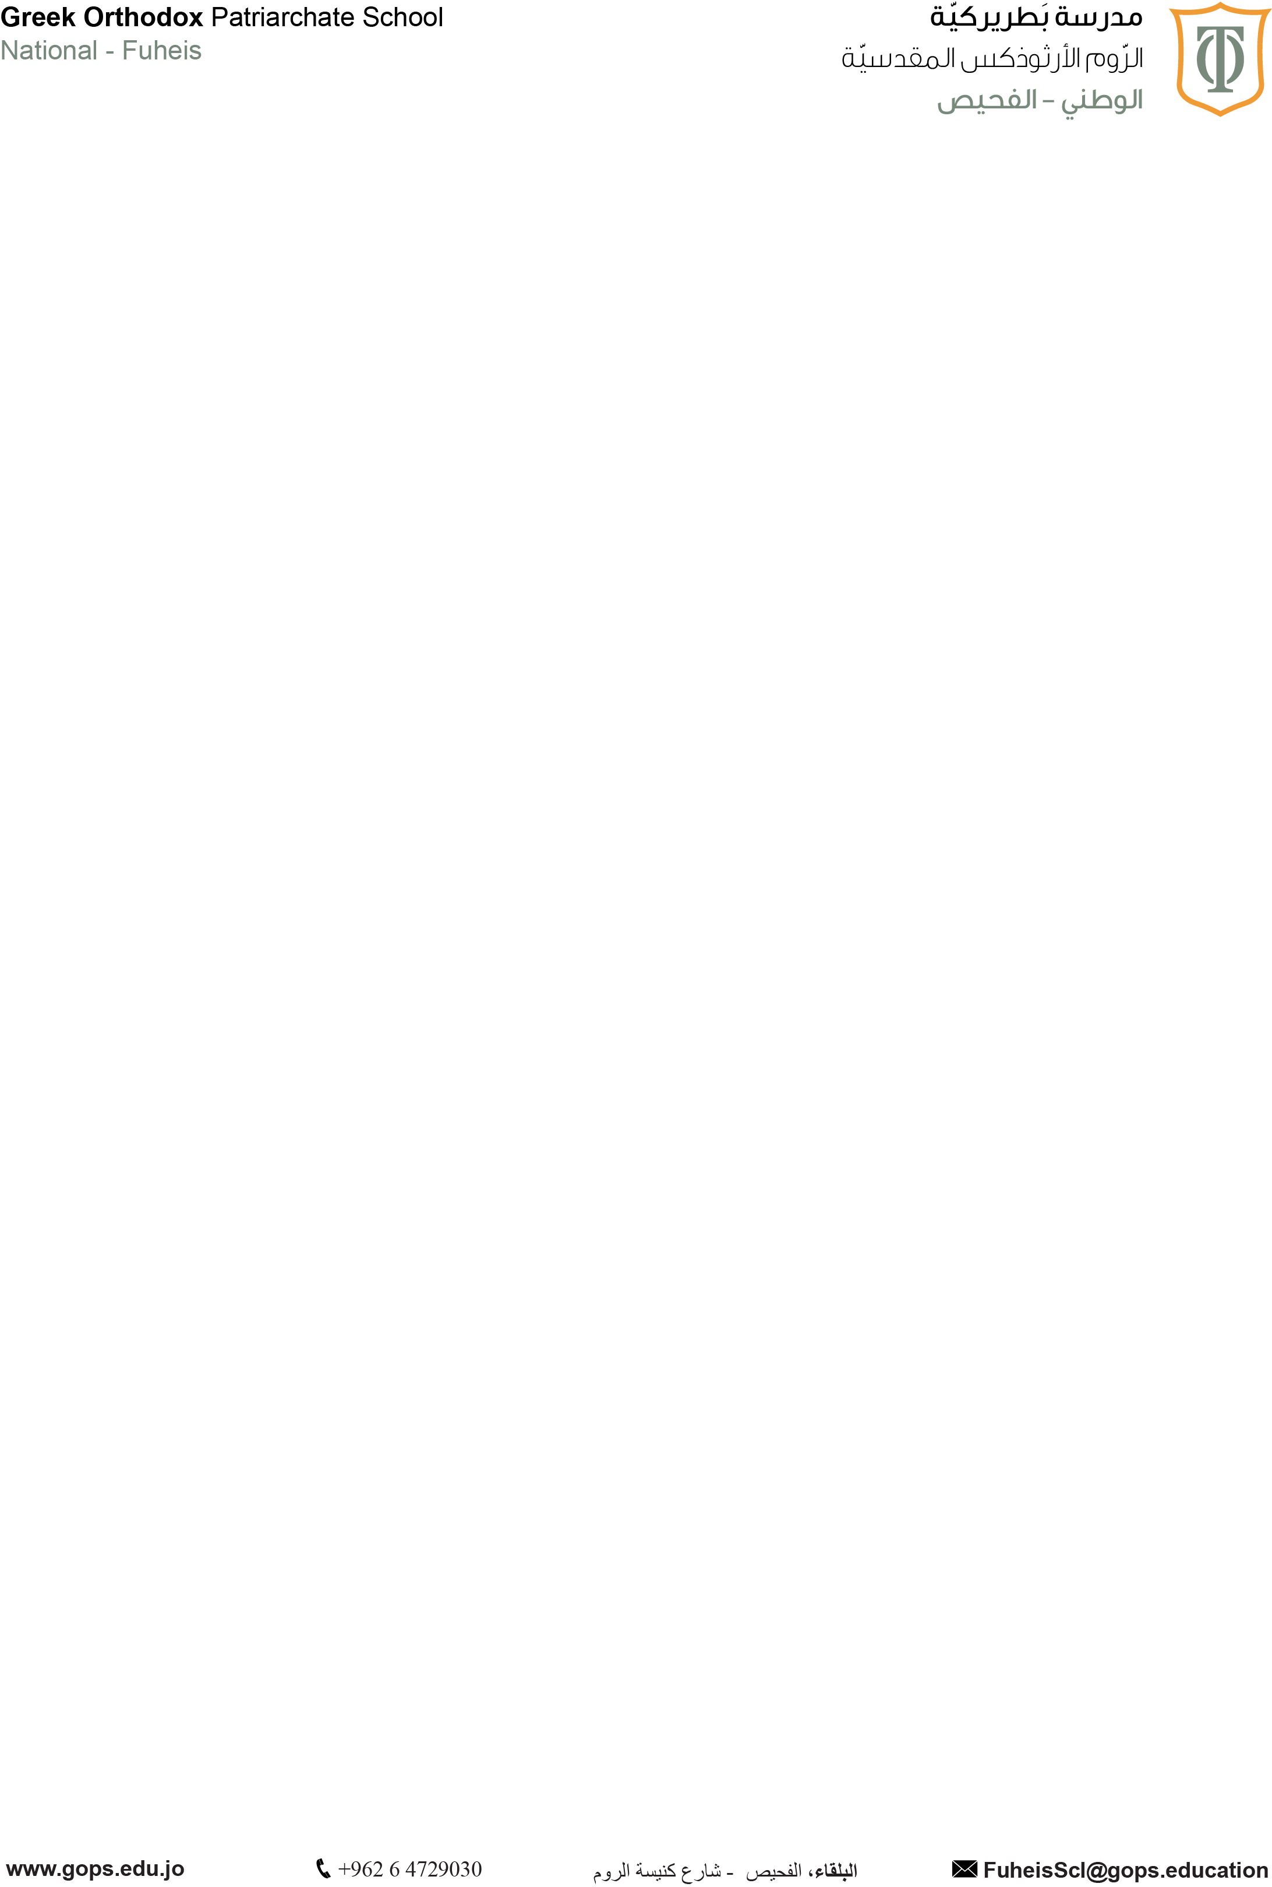
دوسيّة الصّف السّادس
2025 / 2026

الفصل الدّراسيّ الأوّل

إعداد المعلّمة : شذى أبو سمعان

الوحدة الثّانية
الهمزة المتطرّفة
أيّها المواطُنُ الشّريفُ ، لا شيْءَ يستحقُّ أنْ تتمسّكَ بهِ كَالوطنِ ؛ فهوَ حِضنٌ دافِئٌ ، لا ملجَأَ إلّا إليهِ ؛ فلَهُ اللجوْءُ يكونُ واجبًا ، ولا وَلاءَ لِسِواه ، فليكُنْ مَحَلُّهُ في القلبِ وفي بُؤبُؤِ العينِ ، فَهوَ يستحقُّ وأنتَ كُفْءٌ لذلك .
**********
أحبّتي الطّلبةَ : في النّصّ السّابقِ كلمات كُتبتْ فيها الهمزةُ المتطرّفةُ بأشكالٍ مُختلفةٍ ، مرّة على الألفِ ( ملجَأَ ) ، ومرّةً على الواو ( بُؤبُؤِ ) ومرّة على نبرة ( دافِئٌ )، وذلك تِبعًا لِحركةِ الحرف الذي يسبِقُها ، فالحركّةُ هيَ التي تتحكّمُ في شكلِ الهمزةِ . وكذلكَ تِبعًا لنوعِ الحرفِ الذي يسبقُها .

القاعدة :

- إذا كانت الهمزةُ متطرّفةً مسبوقةً بحرف مَفتوح تتُكتَبُ على ألف ( ملجَأَ ).
- إذا كانت الهمزةُ مُتطرّفةً مسبوقةً بحرفٍ مَضموم تُكتَبُ على واو ( بُؤبُؤِ ).
- إذا كانت الهمزةُ مُتطرّفةً مسبوقةً بحرفٍ مكسور تُكتَبُ على نبرة ( دافِئٌ ) .
- إذا كانت الهمزةُ مُتطرّفةً مسبوقةً بحرفِ مدٍّ ( عِلّة ) تُكتَبُ منفردة على السّطر ( وَلاءَ - اللجوْءُ - شيْءَ ).
- إذا كانت الهمزةُ مُتطرّفةً مسبوقةً بحرفٍ صحيحٍ ساكن تُكتَبُ منفردة على السّطر ( كُفْءٌ ).
**********

عزيزي الطّالب : أجبْ عن الأسئلةِ الآتية :
أ - اكتبِ الهمزةَ كتابةً صحيحةً فيما يأتي ممّا بين القوسينِ ( أ – ؤ – ئ – ء ) :
- أَشعّةُ الضُّو--- تخترقُ الزُّجاج .
- الكَذبُ من أسوَ--- الأخلاقِ .
- الهُدو--- شرطٌ للقراءةِ في المكتبةِ .
- اللؤلـ--- والمرجانُ ثَمَنُهُما كبيرٌ .
- أُحبُّ الجُلوسَ عندَ شاطِ--- البّحرِ مسا--- .

ب – ما سببُ كتابةِ الهمزةِ على الشّكلِ الذي وردتْ عليهِ في الكلماتِ الآتيةِ :
1-دِفْء : ...........................................................

2- يَجرُؤ :............................................................

3– هُرَاء :...........................................................

4- جَرِيْء :.........................................................

5– مَطافِئ :........................................................

6– تَلَألَأ :...........................................................

الوحدة الثّانية
كان وأخواتها
( كانَ ، أَصبحَ ،أَضحى ، أَمسَى ، بَاتَ ، صَارَ ، ظَلَّ ، لَيسَ )
كَانَ العملُ وِسامَ شرفٍ ، وأَصبَحَ النّاسُ يقدّسونَه ، وليسَ لِمتخاذلٍ مَكانٌ قائمًا في نفوسِهم . وَسَيظلُّ العاملُ فوقَ الجميعِ ؛ فقدْ أَضحى سَعيُهُ مُستمرًّا في تَحصيلِ الرّزقِ ، حتّى صَارَ رَمزاً للعطاءِ .
وَبَاتَ العمَلُ المِقياسَ الذي تُقاسُ بِهِ الهِمَمُ , حتى أمسى كلُّ فَردٍ يَحْلمُ أنْ يَكونَ لهُ أكثرُ مِن عَملٍ في آنٍ واحدٍ .
*********
أَعزّائي الطّلبة ، بَعدَ قِراءَةِ النَّصِّ السَّابقِ ، والتّدقيقِ في الكَلماتِ المَخطُوطِ تَحتها ( كانَ ، أَصبحَ ،أَضحى ، أَمسَى ، بَاتَ ، صَارَ ، ظَلَّ ، لَيسَ )، نَجدُ أنّها أفعالٌ دَخَلتْ على الجُملةِ الاسميّةِ ( المبتدأ والخَبَر ) ، فَجَعلَتِ المبتدأَ اسمها مَرفوعًا والخَبرَ خبَرَها مَنصوبًا . ونُلاحظُ أَنَها أفعالٌ ناقصةٌ لمْ تاْخذْ فاعِلًا ولا مَفعُولًا به ، وناسخة أي أنها أحدثت تغييرًا في الجملة .
القاعدة :

- كانَ وأَخواتها أفعالٌ ناقصةٌ ، لا ترفعُ فاعِلًا ولا تَنصُبُ مفعولًا به ، ولا تَدلُّ على حَدَثٍ ، بلْ على الزَمَنِ فقط .
- كانَ وَأَخواتها تدخُلُ على الجملةِ الاسميّةِ ( المبتدأ والخبر ) فتُحدِثُ فيها تغييرًا .
- كانَ وأخواتُها ترْفَعُ المبتدأَ ، ويُسمّى اسمها .
- كانَ وأَخواتها تنصُبُ الخبرَ ، ويُسمّى خبرُها .
- كانَ وأخواتُها يمكُنُ أنْ تأتيَ بأزمانٍ مُختلفةٍ ( كانَ – يكونُ ) .
*********
عزيزي الطّالب :
1- أَدخلْ كانَ أوْ إِحدى أخواتِها على الجملِ الآتيةِ ، وأجرِ التَّغييرَ اللازمِ :
- الليلُ طويلٌ.________________________________
- الضّيفُ قادِمٌ ._______________________________
- الزَهورُ متفتّحةٌ_____________________________
2- عيّنِ الفعلَ النّاقص واسمهُ وخبرهُ في الجملِ الآتية :
الجملة | الفعل النّاقص | اسمه | خبره
- كانَ الزّرعُ مُصفرًّا من شدّةِ العطَشِ .
- أمسى الجوابُ واضحًا .

- ليسَ الطفلُ واعيًا لأفعالِهِ .

- أصبَحت الزَهورُ متَفتَحةً .

- - أعربْ ما تحتهُ خطّ فيما يأتي إعرابًا تامًّا :
- صارَ القَمَرُ بدرًا ، فَظَلَّ النّاسُ ساهرينَ ساعاتٍ طويلةٍ .
صارَ: ----------------------------------------------------------
بدرًا :------------------------------------------------------------
النّاسُ:-----------------------------------------------------------
ساهرينَ :--------------------------------------------------------
ب – أمستِ النّجومُ متلألئةً .
أمسى :...........................................................................
تِ :...............................................................................
النّجومُ :..........................................................................
متلألئةً :.........................................................................

